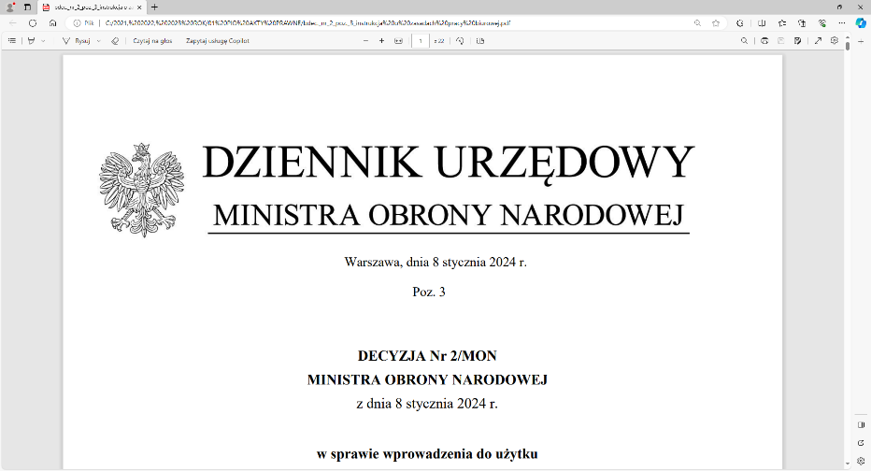

|  |  |
| --- | --- |
| **4 Regionalna Baza Logistyczna**  *im. gen. broni Tadeusz Jordan-Rozwadowskiego*  **wz. Komendant**  **płk Marcin KOZIOŁ** | **logo** |
| **T: 2612**  Wrocław, 07 maja 2025 r.  <https://platformazakupowa.pl/pn/4rblog> |  |

Dotyczy: postępowania o udzielenie zamówienia publicznego w trybie przetargu nieograniczonego na: DOSTAWA MATERIAŁÓW ADMINISTRACYJNO – BIUROWYCH nr sprawy: MAT/108/IP/2025

**MODYFIKACJA TREŚCI SWZ**

Zamawiający 4 Regionalna Baza Logistyczna z siedzibą we Wrocławiu, działając na podstawie art. 135 i art.137 Ustawy z dnia 11 września 2019r. - Prawo zamówień publicznych - dalej jako ustawa Pzp, poniżej przesyła treść pytań (bez ujawniania źródła) wraz z wyjaśnieniami treści SWZ:

Pytanie 1:   
Czy dopuszczalne jest zrealizowanie dostawy transportem kurierskim?

Odpowiedź 1:

Zamawiający dopuszcza dostawę transportem kurierskim z zastrzeżeniem, że kurier musi posiadać obywatelstwo polskie. W przypadku dostawy obcym transportem Zamawiający wymaga komisyjnego protokołu załadowania wyrobów lub listu przewozowego.

|  |
| --- |
| „z upoważnienia Komendanta 4 Regionalnej Bazy Logistycznej” |
| **KIEROWNIK** |
| **SEKCJI ZAMÓWIEŃ PUBLICZNYCH** |
|  |
| /-/Sławomir NEUMANN |

Iwona Piwońska

Sekcja Zamówień Publicznych

Tel: 261 651 490

4 Regionalna Baza Logistyczna ul. Pretficza 24-28

tel: 261 651 080 50- 984 Wrocław

e-mail: [4rblog.przetargi@ron.mil.pl](mailto:4rblog.przetargi@ron.mil.pl)